7 ЛАБОРАТОРНА РОБОТА №7
РЕАЛІЗАЦІЯ КЛАСУ LINKEDNODE, ЩО ВИКОРИСТОВУЕ ЗВ’ЯЗНИЙ СПИСОК ДЛЯ ЗБЕРІГАННЯ СИНІВ

Мета роботи:
- Реалізувати зв'язний список на Java для зберігання синів у класі LinkedNode.
- Ознайомитися зі способами опису внутрішніх класів.
- Набути навичок реалізації ітераторів, як об'єктів внутрішніх класів.
- Реалізувати класи LinkedNodeFirst, LinkedNodeLast, LinkedNodeSort, що успадковують клас LinkedNode і реалізують різні способи додавання синів до списку.

7.1 Діаграма класів проекту

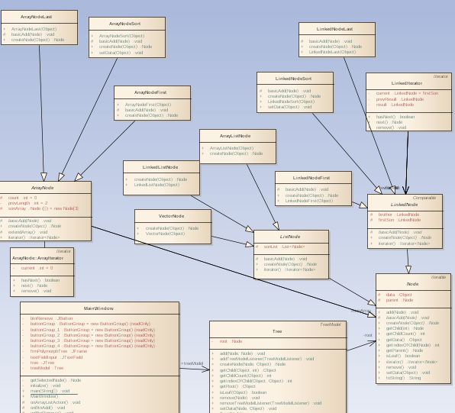
Рисунок 7.1 – Діаграма класів

7.2 Реалізації класів LinkedNode, LinkedNodeSort, LinkedNodeFirst та LinkedNodeLast.

package laba5;

import java.util.Iterator;

public abstract class LinkedNode extends Node implements Comparable<Node> {

protected LinkedNode firstSon;

protected LinkedNode brother;

private class LinkedIterator implements Iterator<Node>{

private LinkedNode current = firstSon;

private LinkedNode result;

private LinkedNode prevResult;

@Override
public boolean hasNext() {
return current != null;
}

@Override
public Node next() {
prevResult = current;
result = current;
current = current.brother;
return result;
}

@Override
public void remove(){
if (result == firstSon){
firstSon = current;
} else {
prevResult.brother = current;
}
}
}

@Override
protected abstract void basicAdd(Node son);

@Override
public abstract Node createNode(Object data);

@Override
public Iterator<Node> iterator() {
return new LinkedIterator();
}
}

package laba5;

public class LinkedNodeFirst extends LinkedNode {

public LinkedNodeFirst(Object data) {
this.data = data;
}

@Override
protected void basicAdd(Node son) {
LinkedNode newSon = (LinkedNode)son;
newSon.brother = firstSon;
firstSon = newSon;
}

@Override
public Node createNode(Object data) {
LinkedNodeFirst node = new LinkedNodeFirst(data);
node.parent = this;
return node;
}
}
package laba5;

public class LinkedNodeLast extends LinkedNode {

public LinkedNodeLast(Object data) {
this.data = data;
}

@Override
protected void basicAdd(Node son) {
LinkedNode newSon = (LinkedNode)son;
if (firstSon == null){
firstSon = newSon;
return;
}
LinkedNode current = firstSon;
while (current.brother != null){
current = current.brother;
}
current.brother = newSon;
}

@Override
public Node createNode(Object data) {
LinkedNodeLast node = new LinkedNodeLast(data);
node.parent = this;
return node;
}

}

package laba5;

public class LinkedNodeSort extends LinkedNode {

public LinkedNodeSort(Object data){
this.data = data;
}

@Override
protected void basicAdd(Node son) {
LinkedNode newSon = (LinkedNode)son;
if (firstSon == null){
firstSon = newSon;
return;
}
if (newSon.compareTo(firstSon) < 0 ){
newSon.brother = firstSon;
firstSon = newSon;
return;
}
LinkedNode current = firstSon;
while (current.brother != null && newSon.compareTo(current.brother) < 0){
current = current.brother;
}
newSon.brother = current.brother;
current.brother = newSon;
}

@Override
public Node createNode(Object data) {
LinkedNodeSort newSon = new LinkedNodeSort(data);
newSon.parent = this;
return newSon;
}

public void setData(Object data) throws Exception{
super.setData(data);
if (this.parent != null){
this.remove();
this.brother = null;
this.parent.basicAdd(this);
}
}
}

7.3 Тексти методів реалізованих для інших класів

protected void onLinkedNodeFirstAction(){
Node root = new LinkedNodeFirst("Linked node first");
treeModel = new Tree(root);
tree.setModel(treeModel);
}

protected void onLinkedNodeLastAction(){
Node root = new LinkedNodeLast("Linked node last");
treeModel = new Tree(root);
tree.setModel(treeModel);
}

protected void onLinkedNodeSortAction() {
Node root = new LinkedNodeSort("LinkedNodeSort");
treeModel = new Tree(root);
tree.setModel(treeModel);
}

7.4 Результати роботи програми

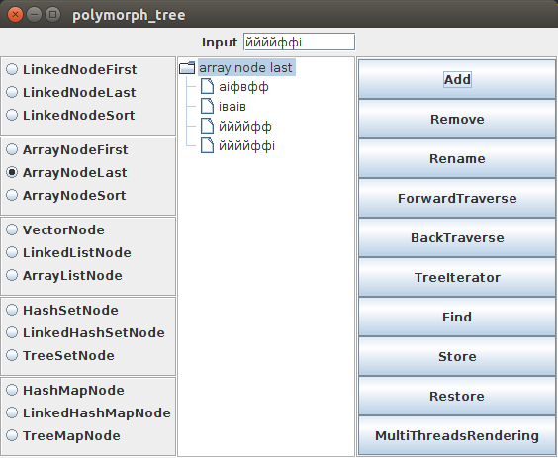

Рисунок 7.2 – Результати роботи додатку

ВИСНОВКИ
В ході лабораторної роботи були створені класи LinkedNodeFirst, LinkedNodeLast, LinkedNodeSort, що успадковують клас LinkedNode і реалізують різні способи додавання синів до списку, а за допомогою внутрішніх класів були реалізовані ітератори для створених класів.

